轻奢1

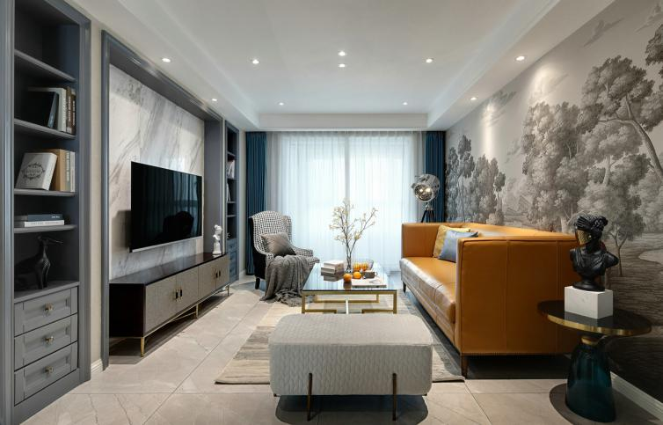

客厅

“轻奢”是为了取悦自己。不追求浮夸外露的虚荣感，即使在生活重压下喘不过气，也想要从细微处满足内心精神需求。沙发是一眼看上的，墙布却是挑了又挑，折腾的经过就不提了。只能说设计师为了实现自己想法，可以“不择手段”。向后拓展的电视背景墙，“掏”出来的电视背景墙，实现了不占空间又可以放置大量书籍和儿子最爱的乐高拼图，可惜摄影师为了好看，把这些宝贝都藏起来了。

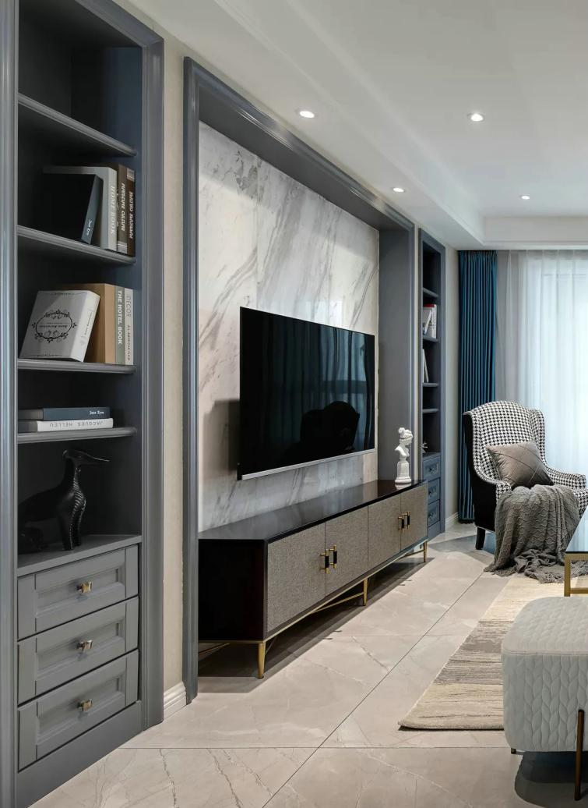

入户

我们所追求的轻奢就是：比普通更讲究，比奢华更自由。一盏酷酷的落地灯有创意，有个性，有温度的美。经典的千鸟格单人位，搭配沁人心脾的湖蓝窗帘，唯美。家里的小男生也经常躺在上面看漫画书，他说看书可以让他放松心情。老母亲心里捉急什么时候可以看纯文字有内涵的书籍呢....

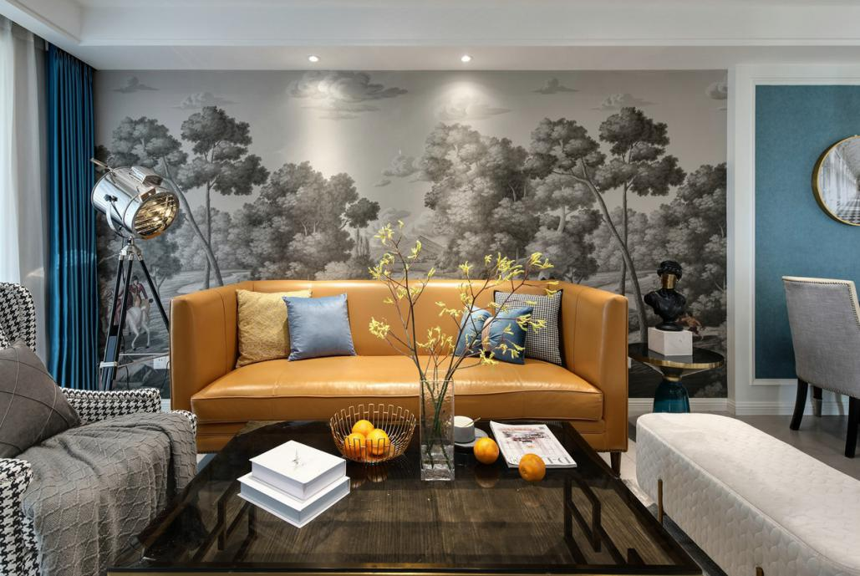

餐厅

餐厅设计了立体感的设计造型，蓝色背景女主人很喜欢。每周买一次鲜花放置在餐桌上，尤爱百合，因为它不仅美，香，还不娇气。喜悦，源于对生活细微处的每一刻享受。干净、极简、实用、隐晦，一眼看去什么也没有，但却满足每个功能需求。

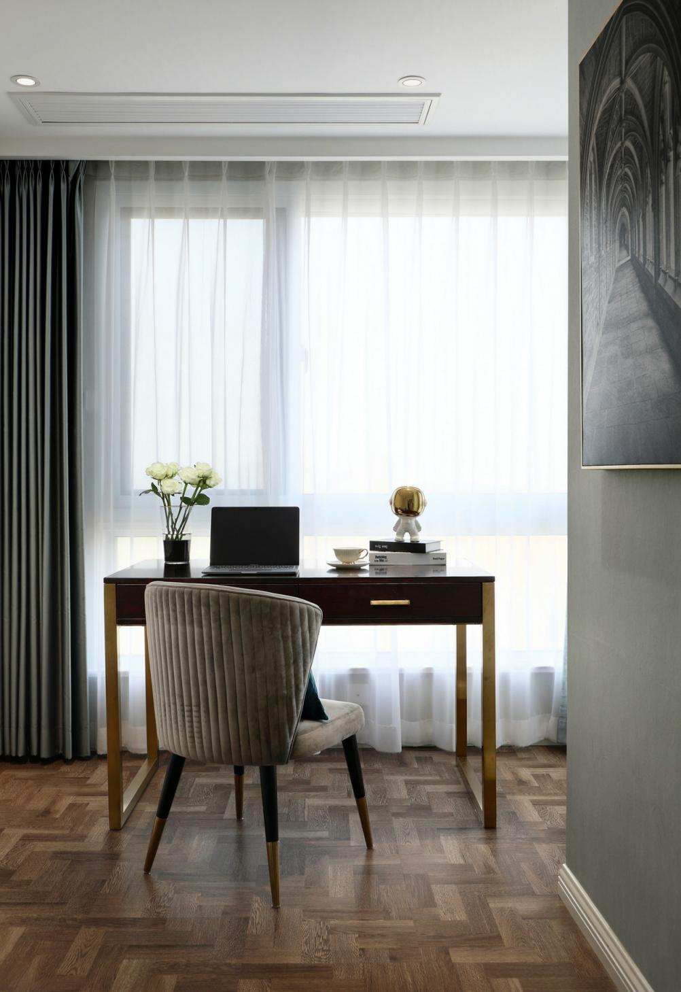

书房

左面的联排衣柜摄影师没拍出来，非常的实用，也是这个房间的亮点之一，大容量收纳。平时在家办公，小朋友写作业基本在这个房间完成，窗外是江景，累了站起来眺望远处也是非常美妙的事情。